Arquitectura del Sistema
Justificación Tecnológica y Control de Versiones
Para garantizar el control de versiones, la integración limpia del trabajo del equipo de ingeniería y el estricto cumplimiento de la metodología Scrum, se utiliza un repositorio centralizado en GitHub. Los entregables de arquitectura de software respetan esta restricción organizando el desarrollo desacoplado de los contenedores de Frontend en Angular y Backend en Flask a través de ramas independientes para asegurar la integración continua del producto.
Trazabilidad
La arquitectura propuesta mantiene una consistencia vertical con los insumos y artefactos consolidados durante la fase previa de análisis:
- Consistencia con Casos de Uso: Los componentes y las rutas expuestas de la API de Flask responden de forma directa a las fronteras y validaciones de rol analizadas en los Casos de Uso de la web pública (historias HU-01 a HU-08) y del Panel de Control administrativo (historias HU-09 a HU-15).
- Consistencia con el Modelo de Dominio: Todas las persistencias y operaciones de manipulación de datos dirigidas a la base de datos operan estrictamente sobre las entidades relacionales consolidadas en el Modelo de Dominio
Nivel 1: Diagrama de Contexto
Este diagrama describe las interacciones externas de la plataforma con los distintos tipos de usuarios de la organización tales como Voluntarios, Administradores y Junta Directiva y el ecosistema de sistemas externos con los que se integra para la reproducción multimedia.
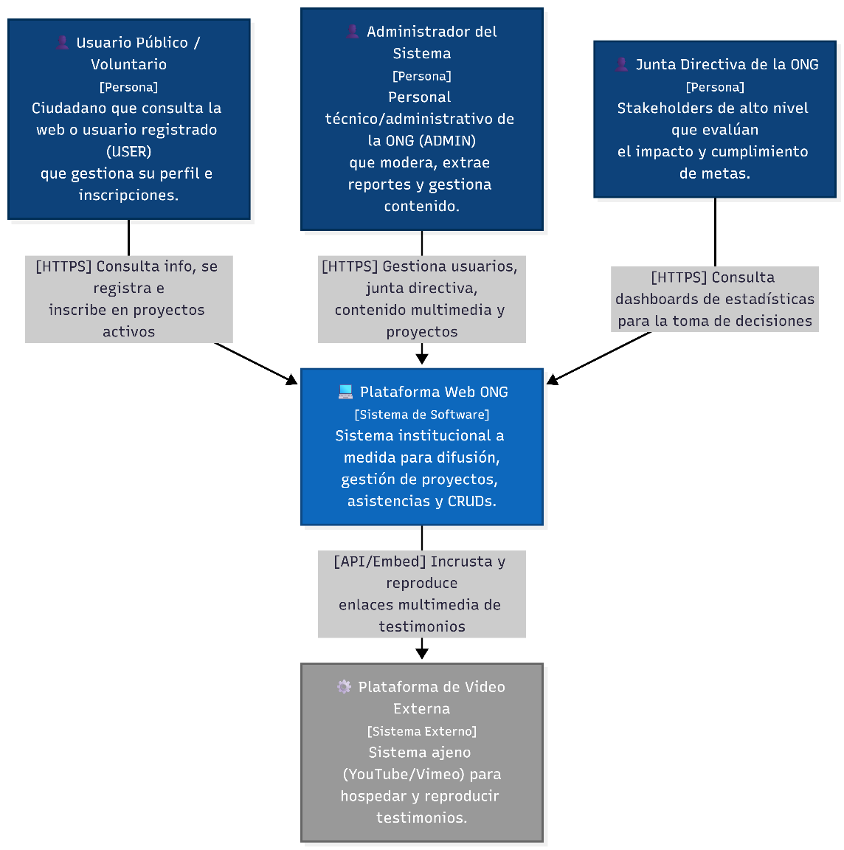
Nivel 2: Diagrama de Contenedores
Muestra el desglose de alto nivel de la infraestructura. Se evidencia el desacoplamiento entre la aplicación Frontend desarrollada en Angular , el servicio Backend construido como una API REST en Flask y Python y la persistencia de datos relacional gestionada mediante SQL Server.
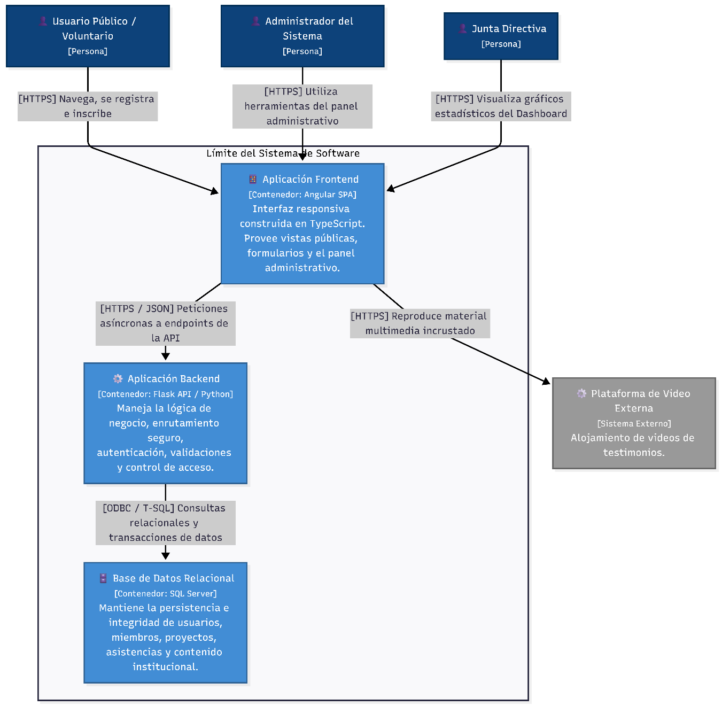
Nivel 3: Diagrama de Componentes
Abre el contenedor de la API en Flask para detallar la lógica interna del negocio estructurada por componentes especializados en Python. Se especifican los controladores encargados de procesar el enrutamiento de la aplicación, la intercomunicación con los decoradores del módulo de seguridad y autenticación, y el mapeo de consultas transaccionales directas a las tablas de la base de datos.
